泗县县直机关事务管理局2019年
部门预算

2019年2月

目 录
第一部分 部门概况
1.主要职责
2.部门预算单位构成
3.2019年度主要工作任务
第二部分 2019年部门预算表

1.泗县机关事务管理局2019年财政拨款收支总表
2.泗县机关事务管理局2019年一般公共预算支出表

3.泗县机关事务管理局2019年一般公共预算基本支出表
4.泗县机关事务管理局2019年政府性基金预算支出表

5.泗县机关事务管理局2019年国有资本经营预算支出表
6.泗县机关事务管理局2019年收支总表
7.泗县机关事务管理局2019年收入总表
8.泗县机关事务管理局2019年支出总表
9.泗县机关事务管理局2019年政府采购支出表
10.泗县机关事务管理局2019年政府购买服务支出表
第三部分 2019年部门预算情况说明

1.关于2019年财政拨款收支预算总体情况说明
2.关于2019年一般公共预算财政拨款情况说明

3.关于2019年一般公共预算基本支出情况说明
4.关于2019年政府性基金预算拨款情况说明

5.关于2019年国有资本经营预算拨款情况说明
6.关于2019年收支预算总体情况说明
7.关于2019年收入预算情况说明
8.关于2019年支出预算情况说明
9.其他重要事项情况说明
第四部分 名词解释
第一部分 部门概况
一、主要职责
（一）、根据党和国家的有关方针、政策，结合我县实际，研究拟定机关事务和接待工作的具体管理办法，并组织实施。
（二）、负责机关公务用车编制管理、购置审核、处置拍卖工作。（现主要负责公务用车平台管理工作）
（三）、负责党政机关行政办公用房的统一调整和分配。
（四）、负责县委、县政府召开的重要会议的经费预算、会议安排和服务工作；负责县行政中心会议室的管理、大型会议的会场布置和服务工作。
（五）、负责县行政中心的文明创建、卫生保洁、环境绿化、水电管理、安全保卫工作。
（六）、负责全县公共机构节能管理工作。
（七）、贯彻中央和省、市党委政府关于接待工作的方针政策、规定，研究制定接待标准、接待管理办法；负责来我县的省市党委、人大、政府、纪委领导同志和部队师级以上领导同志的接待服务；负责省市党委、人大、政府、政协派出的检查、调查、视察团（组）的接待服务；负责重要外商的接待服务；负责来我县联系工作或参观考察的兄弟省、市党委、人大、政府、政协的领导同志及省级以上主要新闻单位记者的接待工作；负责县级领导外出率团考察、招商等活动的后勤保障与服务工作。
（八）、承办县委、县政府交办的其他事项。

二、部门预算单位构成
从预算单位构成看，泗县机关事务管理局2019年度部门预算包括局本级及下属单位预算，纳入部门预算编制范围的单位共1，具体情况见下表。
序号 | 单位名称 | 单位性质
1 | 泗县机关事务管理局本级 | 行政单位

三、2019年度主要工作任务
全面推进机关事务管理体制改革，一是改革管理体制。使机关资产管理、办公用房管理、公务用车管理、公共机构节能管理、公务接待管理等职能配置更加科学，机构设置更加优化。
二是进一步抓好党政机关办公用房管理。党政机关停止新建楼堂馆所和清理办公用房要全面落实，统一权属登记、统一使用调配、统一维修管理制度，使机关办公用房管理更加科学。
三是继续完善公务用车管理工作。根据省、市公务用车制度改革方案继续深化我区公务用车制度改革工作；定向化保障车辆管理制度更加健全，机关公务用车管理工作机制更加完备，配备、使用管理、处置等工作更加规范。
四是继续推进公共机构节能工作。使公共机构节能的组织管理、监督考核等体系建设更加完备，公共机构能源资源节约和综合利用水平明显提升。
五是高质量做好在公务接待工作。认真贯彻实施《党政机关厉行节约反对浪费条例》和《机关事务管理条例》，建立我县公务接待管理制度和标准体系，使公务接待管理更加规范，公务接待服务社会化改革逐步深入。
六是不断加强物业服务管理水平。机关办公物业服务标准逐步完善，物业服务社会化全面推进；按照管理与服务职能分开的要求，完成局属物业服务单位改革。

第二部分 2019年部门预算表

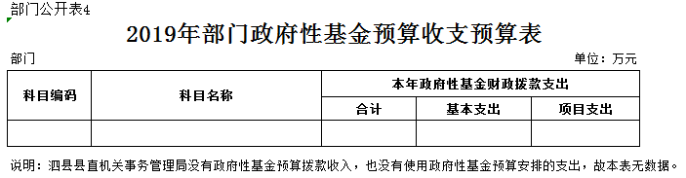

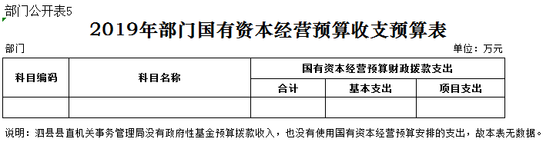

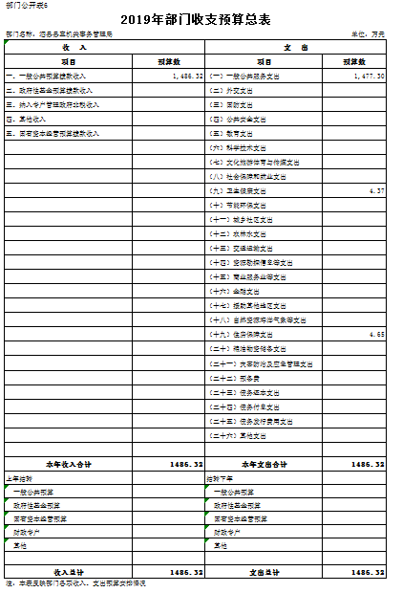

部门公开表9
泗县机关事务管理局2019年部门政府采购支出表
 |  |  |  |  | 单位：万元
支出项目/  /政府采购项目名称 | 合计 | 一般公共预算 | 政府性基金预算 | 财政专户管理非税收入 | 其他收入
合计
泗县县直机关事务管理局2019年无政府采购支出预算，故此表无数据。

部门公开表10
泗县机关事务管理局2019年部门政府购买服务支出表
 |  |  |  |  |  |  | 单位：万元
支出项目 | 购买方式 | 购买服务起止时间 | 合计 | 一般公共  预算 | 政府性基金预算 | 财政专户管理非税收入 | 其他收入
泗县县直机关事务管理局2019年无政府购买服务支出预算，故此表无数据。

第三部分 2019年部门预算情况说明

一、关于2019年财政拨款收支预算总体情况说明
泗县机关事务管理局2019年财政拨款收支预算1486.32万元。收入按资金来源分为：一般公共预算拨款1486.32万元、政府性基金预算拨款0万元、国有资本经营预算拨款0万元；按资金年度分为：当年财政拨款收入1486.32万元，上年结转0万元。支出按功能分类分为：一般公共服务支出1477.3万元，占99.39%；卫生健康支出4.37万元，占0.3%；住房保障支出4.65万元，占0.31%。

二、关于2019年一般公共预算拨款情况说明
（一）一般公共预算拨款规模变化情况。
泗县机关事务管理局2019年一般公共预算拨款1486.32万元，比2018年预算拨款增加20.37万元，增长1.39%，主要原因：一是人员增加；二是工资增长。
（二）一般公共预算拨款结构情况。
一般公共服务支出1477.3万元，占99.39%；卫生健康支出4.37万元，占0.3%；住房保障支出4.65万元，占0.31%。
（三）一般公共预算拨款具体使用情况。
1. 一般公共服务支出（类）政府办公厅（室）及相关机构事务（款）行政运行（项）2019年预算1477.3万元，比2018年预算增加18.52万元，增长1.27%，增长原因主要是人员增加、工资调整。
2.卫生健康支出（类）行政事业单位医疗（款）行政单位医疗（项）2019年预算4.37万元，比2018年预算增加0.85万元，增长24.15%，增长原因主要是人员增加、工资增长，基数增大。
3.住房保障支出（类）住房改革支出（款）住房公积金（项）2019年预算4.65万元，比2018年预算增加1万元，增长27.4%，增长原因主要是人员增加、工资增长，基数增大。
三、关于2019年一般公共预算基本支出情况说明
泗县机关事务管理局2019年一般公共预算基本支出86.32万元，其中：
工资福利支出68.19万元，主要包括：基本工资、津贴补贴、奖金、机关事业单位基本养老保险缴费、城镇职工基本医疗保险缴费、其他社会保障缴费、住房公积金等。
商品和服务支出16.99万元，主要包括：办公费、取暖费、物业管理费、维修（护）费、工会经费、福利费、其他交通费。
对个人和家庭的补助1.13万元，主要包括：退休费、医疗费补助。
四、关于2019年政府性基金预算拨款情况说明
泗县机关事务管理局2019年没有政府性基金预算拨款收入，也没有使用政府性基金预算拨款安排的支出。
泗县机关事务管理局2019年政府性基金预算拨款0万元，比2018年预算拨款增加0万元。
五、关于2019年国有资本经营预算拨款情况说明
泗县机关事务管理局2019年没有国有资本经营预算拨款收入，也没有使用国有资本经营预算拨款安排的支出。
六、关于2019年收支预算总体情况说明
按照综合预算的原则，泗县机关事务管理局所有收入和支出均纳入部门预算管理。泗县机关事务管理局2019年收支总预算1486.32万元，收入包括一般公共预算拨款收入，支出包括：一般公共服务、卫生健康支出、住房保障支出。
七、关于2019年收入预算情况说明
泗县机关事务管理局2019年收入预算1486.32万元，其中：一般公共预算拨款收入1486.32万元，占100%，比2018年预算增加20.37万元，增长1.39%，增长原因主要是人员增加、工资增长；政府性基金预算拨款收入0万元；财政专户管理非税收入0万元。
八、关于2019年支出预算情况说明
泗县机关事务管理局2019年支出预算1486.32万元，比2018年预算增加20.37万元，增长1.39%，增长原因主要是人员增加、工资增长。其中，基本支出86.32万元，占5.8%，主要用于保障机构日常运转、完成日常工作任务等；项目支出1400万元，占94.2%，主要用于公务用车平台运转经费、政府接待费、行政中心大楼运行维护费、县领导驻地保障。
九、其他重要事项情况说明
（一）项目及绩效目标情况。
1.“公务用车平台运转经费”项目。
（1）项目概述：按照中央关于例行节约发对浪费的要求，坚持社会化、市场化方向，加快推进公务用车制度改革，合理有效配置公务用车资源，创新公务交通分类提供方式，保障公务出行，降低行政成本，积极推进廉洁型机关和节约型社会建设；
（2）立项依据：中共泗县县委办公室、泗县人民政府办公室关于印发《泗县公务用车制度改革实施方案》的通知 泗办发【2016】70号；
（3）起止时间：2019年1月至2019年12月31日；
（4）项目内容：车辆运行、网络平台维护、驾驶员补贴等；
（5）年度预算安排：1000万元；
（6）绩效目标和指标：按月支付。
（二）机关运行经费。
泗县机关事务管理局2019年机关运行经费财政拨款预算16.99万元，比2018年增加5.05万元，增长42.29%，增长主要原因是人员增加。
（三）政府采购情况。
泗县机关事务管理局2019年政府采购预算总额0万元。其中：政府采购货物预算0万元，政府采购工程预算0万元，政府采购服务预算0万元。
（四）国有资产占有使用情况。
截至2018年底，泗县机关事务管理局共有车辆81辆，其中：省部级领导干部用车0辆、一般公务用车81辆、执法执勤用车0辆、特种专业技术用车0辆。单位价值50万元以上的通用设备0台（套），单位价值100万元以上的专用设备0台（套）。
2019年部门预算安排购置公务用车5辆，购置费89.9万元，其中：省部级领导干部用车0辆、一般公务用车5辆、执法执勤用车0辆、特种专业技术用车0辆；安排购置单位价值50万元以上的通用设备0台（套），购置费0万元；安排购置单位价值100万元以上专用设备0台（套），购置费0万元。
（五）绩效目标设置情况。
泗县机关事务管理局2019年项目支出按规定设置支出绩效目标，实行部门自评或第三方评价。

第四部分 名词解释

一、财政拨款收入：指省财政当年拨付的资金，主要包括一般公共预算拨款收入、政府性基金预算拨款收入、国有资本经营预算拨款收入。
二、财政专户管理非税收入：指按照非税收入管理相关规定，纳入财政专户管理的教育收费等。
三、其他收入：指除了财政拨款收入、财政专户管理非税收入等以外的收入。
四、上年结转：指以前年度安排、结转到本年仍按原用途继续使用的资金。
五、结转下年：指以前年度预算安排、因客观条件发生变化无法按原计划实施，需以后年度按原用途继续使用的资金。
六、基本支出：指为保障机构正常运转、完成日常工作任务而发生的人员支出和公用支出。
七、项目支出：指在基本支出之外为完成特定行政任务和事业发展目标所发生的支出。
八、“三公”经费：纳入财政预决算管理的“三公”经费，是指单位用财政拨款安排的因公出国（境）费、公务用车购置及运行费和公务接待费。其中，因公出国（境）费反映单位公务出国（境）的国际旅费、国外城市间交通费、住宿费、伙食费、培训费、公杂费等支出；公务用车购置及运行费反映单位公务用车购置支出（含车辆购置税）及燃料费、维修费、过桥过路费、保险费、安全奖励费用等支出；公务接待费反映单位按规定开支的各类公务接待（含外宾接待）支出。

